Звіт з лабораторної роботи 1
Студента 2 курсу магістратури
кафедра НФНЕ
Кухельного Кирила

Мета :
Практично ознайомитись з різними типами обчислювальних систем, практично засвоїти методи вимірювання характеристик ефективності обчислювальних систем та отримати навики вибору обчислювальних систем для різних типів задач комп’ютерного моделювання.

Хід роботи:
Спочатку дізнаємось кількість оперативної пам’яті на робочій станції.
Команда less /proc/meminfo

total: used: free: shared: buffers: cached:
Mem: 790962176 215113728 575848448 0 6332416 130236416
Swap: 0 0 0
MemTotal: 772424 kB
MemFree: 562352 kB
MemShared: 0 kB
Buffers: 6184 kB
Cached: 127184 kB

Частота процесора
Команда less /proc/cpuinfo
1.8 ГГц

Розрахуємо максимальний розмір квадратної матриці яка поміститься до оперативної пам’яті.
$\sqrt{772424×0.9×1024÷8}=9943$

Розрахуємо теоретичний час роботи алгоритму та побудуємо графік
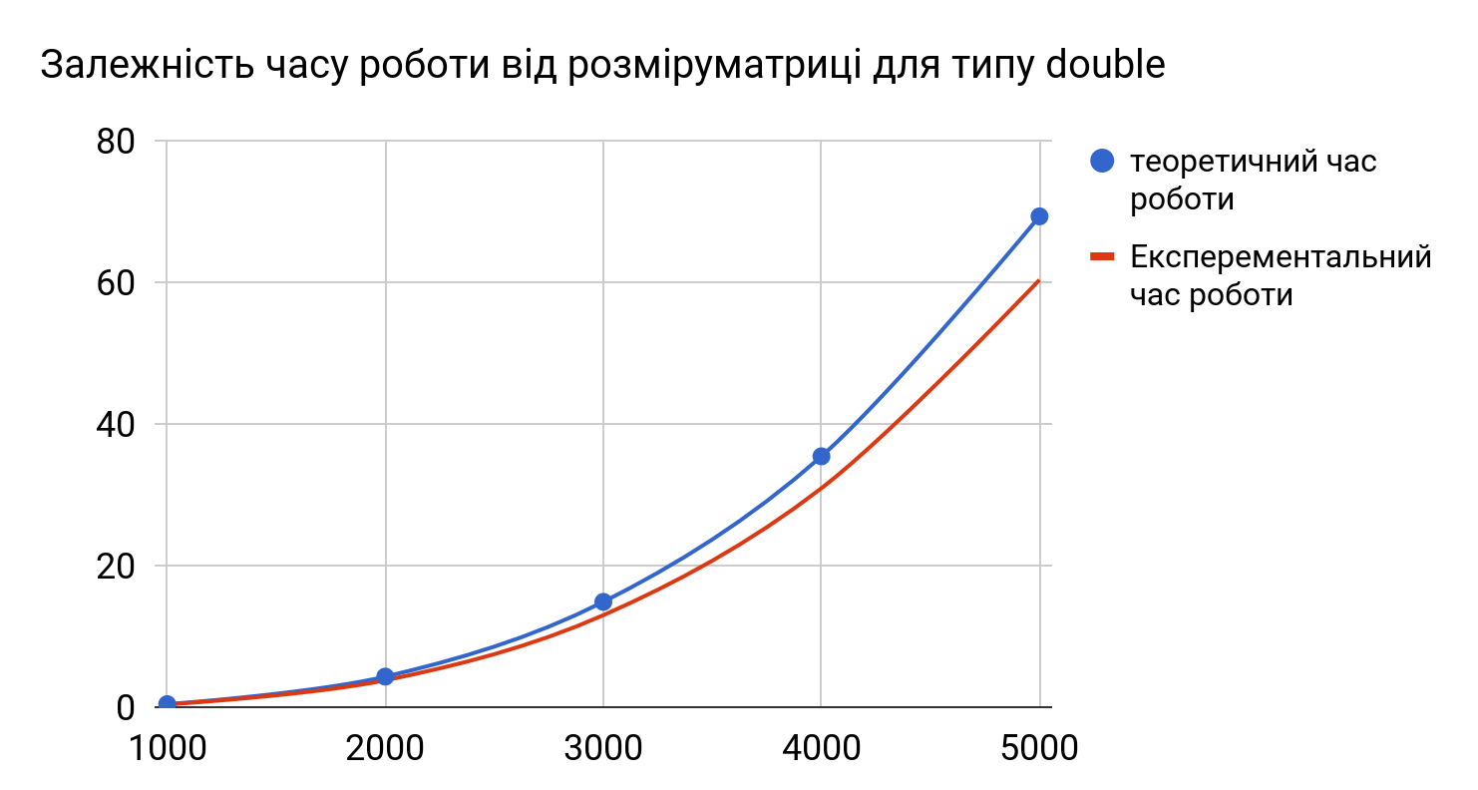
Апроксимуємо експерементальні данні кубічною функцією і отримаємо коефіцієнт 2.06527123e+09
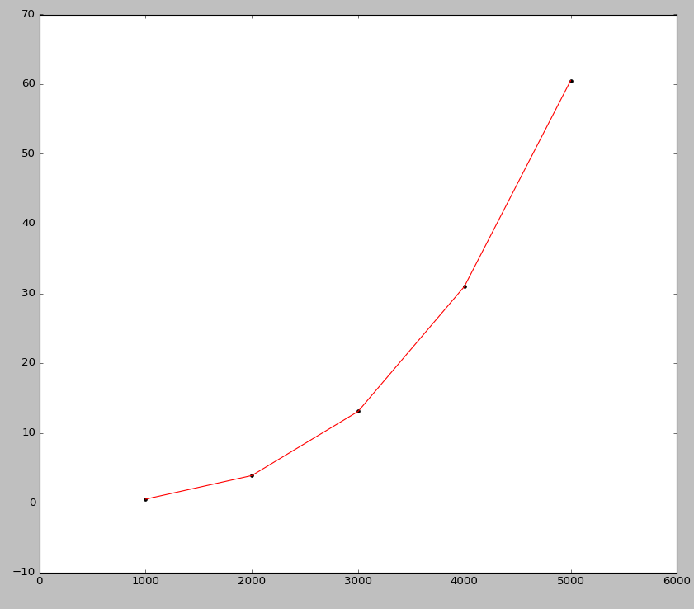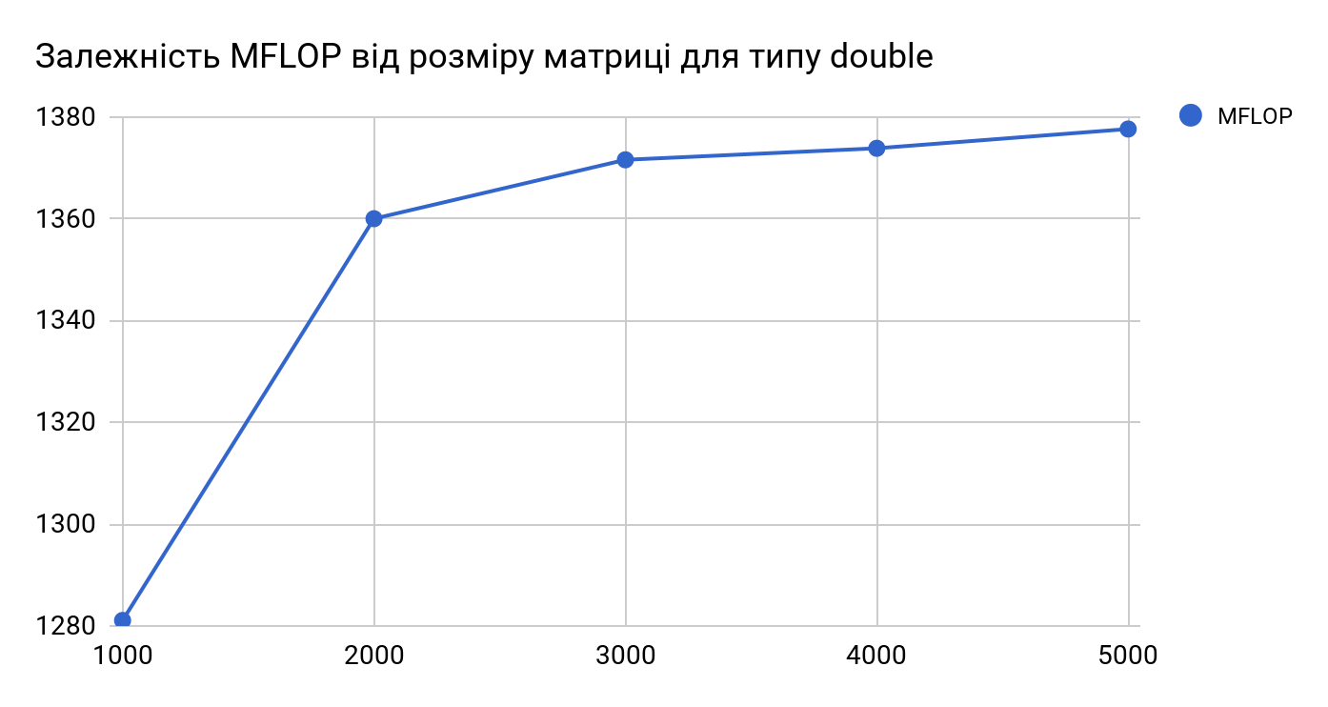
Такі ж самі розрахунки були проведені і для інших типів данних single, double, complex, double complex
Для complex:
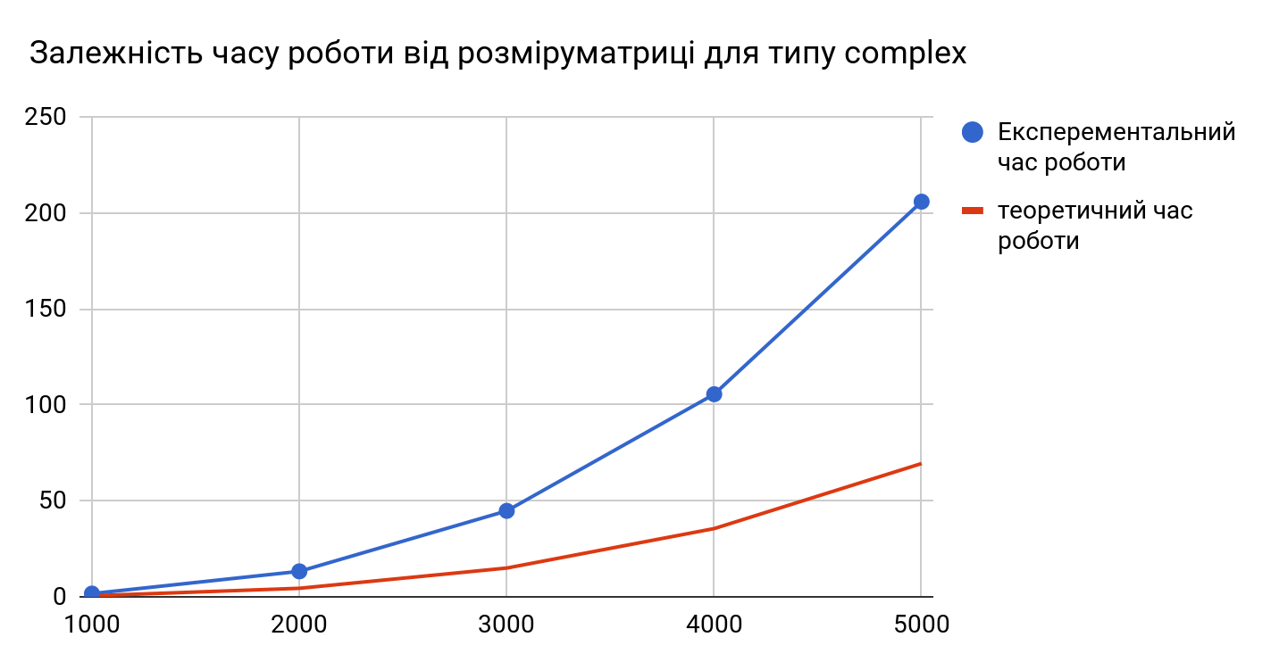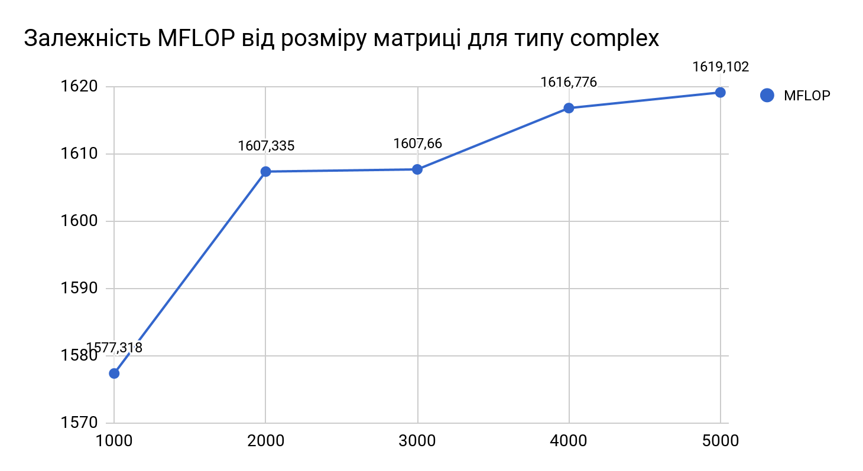
Для single:
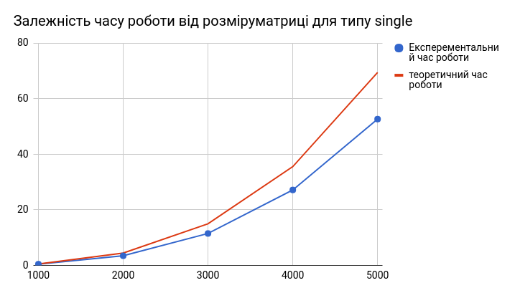
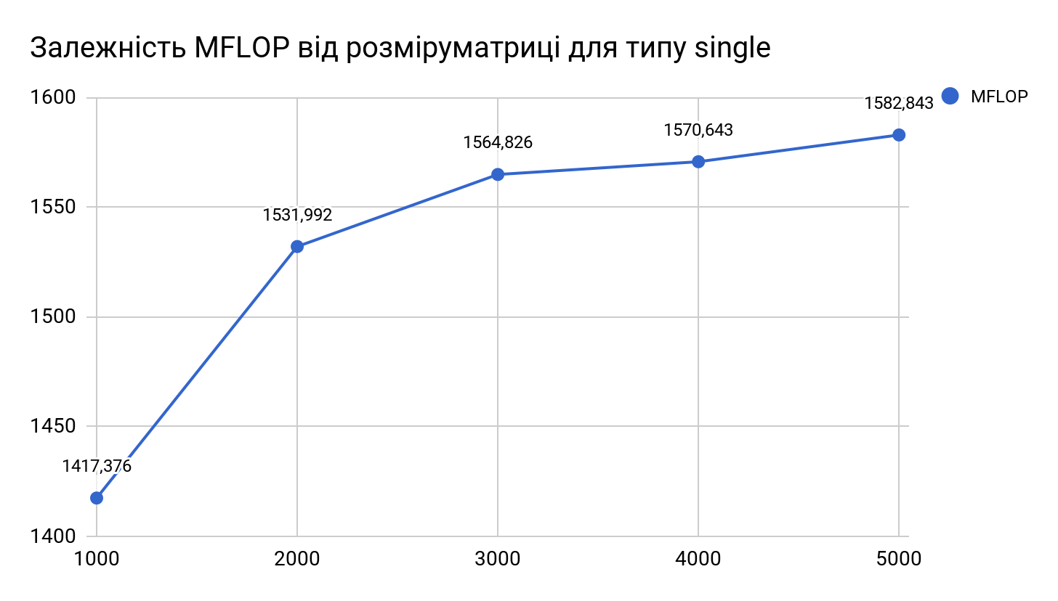
Для double complex:
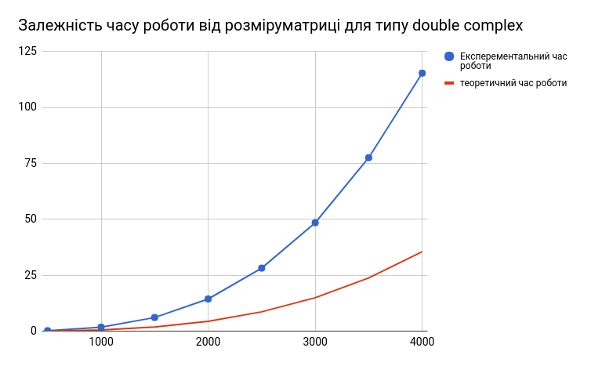
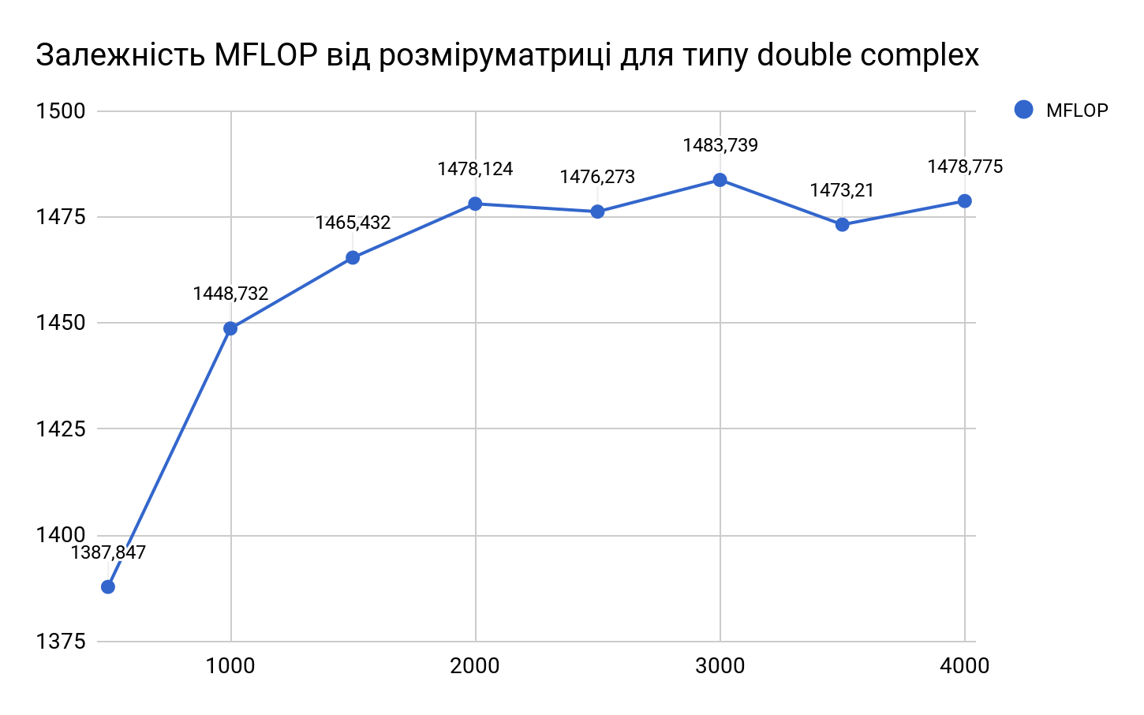

Висновки:
Під час виконання лабораторної роботи були ознайомлені з різними типами обчислювальних систем. Практичнозасвоїли методи вимірювання характеристик ефективності обчислювальних систем. А також виборусистм для різних типів задач комп. моделювання.

1.Які параметри вашої робочої станції?
Проц - 1.8ГГц
Оперативка - 772424 kB

2. Оцініть кількість операцій, об’єм пам’яті та час обрахунку, які потрібні для вирішення послідовної задачі в даній роботі.

3. Для яких задач ефективність послідовного обрахунку виходить найбільшою? Який характерний час обрахунку задачі за допомогою послідовного алгоритму? Який об'єм оперативної пам'яті робочої станції використовують програми при різних розмірах матриці даних?

4. Чому рівна максимальна виміряна продуктивність вашої робочої
станції? При яких умовах і на яких задачах це значення
досягається, чому?
1619 мегафлоп -на комплексних числах

5. Яка продуктивність паралельної обчислювальної системи, яке її максимальне значення, при яких параметрах воно досягається і чому?
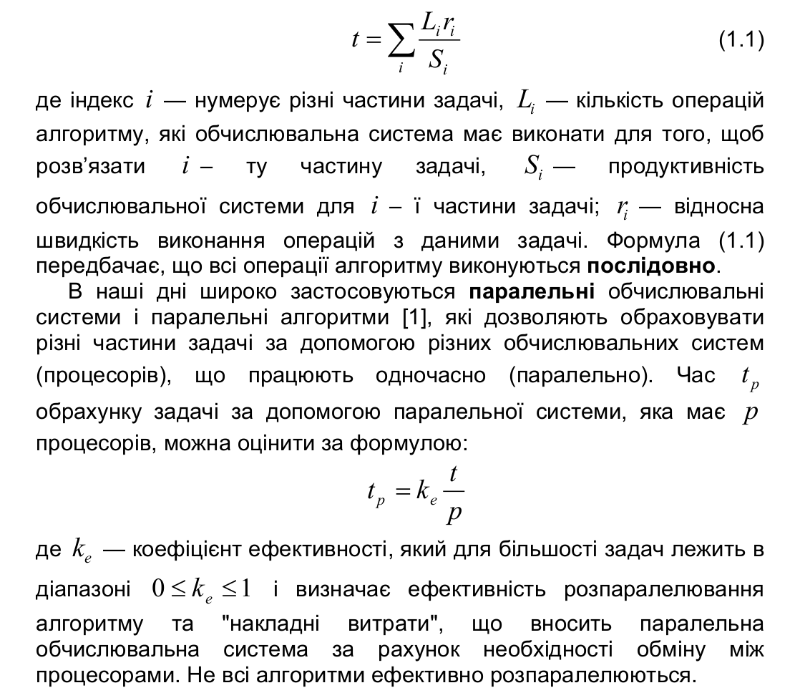

6. У яких випадках послідовна система є ефективнішою за
паралельну, а коли навпаки?
- Якщо у тебе мала матриця, наприклад. То послідовна система ефективніша, тому що немає витрати ресурсів на обмін між процесорами. Якщо ж велика система, то цей обмін уже нехтовно малий у порівнянні із загальними витратами на обрахунок.

